**Kỹ năng ứng xử cần trang bị giúp con giải quyết xung đột**

**Để giúp trẻ tránh tình huống gây gổ, đánh nhau, bố mẹ nên hướng dẫn con cách ứng xử tốt với bạn bè trong trường lớp và với những người xung quanh.**

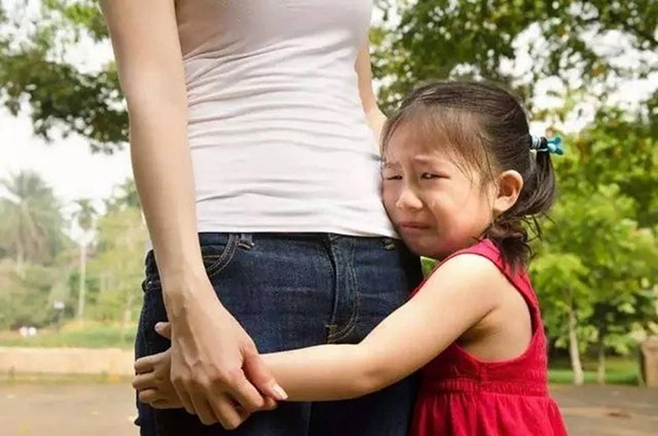

*Khi xảy ra sự việc trẻ bị bạn đánh, bố mẹ nên bình tĩnh để tìm ra biện pháp thích hợp. Ảnh minh họa: INT.*

Bạo lực học đường là vấn đề luôn khiến các bố mẹ lo lắng khi có con đến tuổi đi học. Đặc biệt, việc trẻ bị bạn đánh ở trường, hoặc vướng vào những xung động sẽ để lại hậu quả khó lường.

Để giúp trẻ tránh được tình huống gây gổ, đánh nhau, bố mẹ nên hướng dẫn, chỉ bảo con cách ứng xử tốt với bạn bè trong trường lớp và với những người xung quanh.

**Biết cách giải quyết vấn đề**

Một trong những mối lo tương đối lớn của phụ huynh là con mình bị bạn đánh hoặc con mình đánh bạn. Bố mẹ sợ con bị đau, thiệt thòi, bị bắt nạt, trở nên nhút nhát. Hoặc, con trở thành người bạo lực, có xu hướng dùng nắm đấm để giải quyết vấn đề...

Thực tế, việc trẻ đánh nhau nếu không được xử lý tốt từ đầu thì có thể sẽ ảnh hưởng không tốt đến tâm lý và tính cách của bé sau này.

Con trai chị Hoài An (Long Biên, Hà Nội) học lớp 2. Trong buổi học gần đây, bé đi ngang qua lớp khác và bị các bạn trêu chọc là "đồ béo". Do cảm thấy xấu hổ và tức giận, con chị An chạy về lớp và lôi kéo 3 bạn khác quay lại đánh những người vừa trêu mình. Hai nhóm trẻ lao vào nhau và chỉ dừng lại cho đến khi bác bảo vệ tới can ngăn.

Sau cuộc xung đột, con chị An cùng các bạn bị kỷ luật, yêu cầu về viết bản kiểm điểm có chữ ký phụ huynh.

Nghe tin con đánh nhau, chị An vừa giận, nhưng cũng vừa thương con. Chị chỉ biết phê bình và nhắc nhở con xin lỗi các bạn. Qua tình huống, chị dặn con rút kinh nghiệm trong giao tiếp để tránh xung đột ở trường lớp.

Vụ việc đã khép lại nhưng chị vẫn băn khoăn, liệu mình xử sự như vậy đã đúng chưa và nếu chưa đúng, chị sẽ phải làm gì, theo quy trình nào nếu con lại tiếp tục có hành vi như vậy.

Một thống kê của Bộ Giáo dục và Đào tạo giai đoạn trước Covid-19 cho thấy, trung bình một năm học, toàn quốc xảy ra 1.600 vụ học sinh đánh nhau. Cứ hơn 11.000 học sinh thì có một em bị buộc thôi học vì ẩu đả. Cứ 9 trường thì có một trường có học sinh đánh nhau. Sau thời gian học online, khi trẻ trở lại trường, các vụ bạo lực lại bùng phát.

ThS.BS Quách Thúy Minh, nguyên Trưởng khoa Tâm bệnh - Bệnh viện Nhi Trung ương cho biết, những năm gần đây, tình trạng bạo lực học đường trở nên phổ biến hơn. Nó xuất phát từ các xung đột, hiềm khích giữa học sinh, thường diễn ra ở cả hai hình thức: Bạo lực về thể chất và tinh thần.

Để giúp trẻ tránh được tình huống này, bố mẹ nên hướng dẫn chỉ bảo con cách ứng xử tốt với bạn bè trong trường lớp và với những người xung quanh.

ThS Thúy Minh gợi ý, bố mẹ có thể giải thích cho con hiểu đâu là những tình huống dễ dẫn tới xung đột giữa trẻ em. Một số tình huống có thể là: Trêu chọc bạn bằng hình ảnh: Vẽ biếm họa, bĩu môi với bạn...; Trêu chọc bằng lời lẽ không văn hóa hoặc nói xấu bạn; Có những hành vi thô bạo do vô tình hay cố ý...; Không nói xin lỗi khi vô tình va chạm với bạn...

Song, điều quan trọng là phụ huynh cần hướng dẫn trẻ cách giải quyết vấn đề. ThS Thúy Minh cho biết, để phòng ngừa trẻ bị đánh, bố mẹ nên dặn dò con nhờ bạn giúp đỡ, tránh đi tới chỗ dễ xảy ra đánh nhau. Đồng thời, nhắc con không có cử chỉ, hành vi khiêu khích bạn khác, không đánh lại. Trong trường hợp xung đột, trẻ có thể nói: "Bạn thôi ngay đi, nếu không, tôi sẽ mách cô giáo".

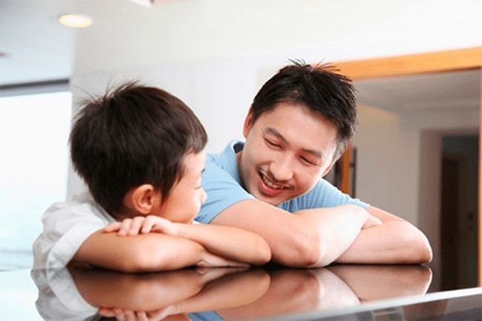

*Trẻ cần học cách chịu trách nhiệm đối với những việc mình làm. Ảnh minh họa: ITN.*

Phụ huynh cũng cần dặn trẻ hô to lên và ra dấu nếu bị bạn đánh. Sau đó, chạy đến chỗ có người lớn và kêu cứu thật to, tìm cách thoát thân, nhờ giáo viên, bố mẹ trợ giúp để không bị đánh.

Bố mẹ hãy chỉ cho con biết những nguyên nhân dẫn đến xung đột. Đặt ra những tình huống khác nhau để hướng dẫn trẻ cách giải quyết xung đột: Học kỹ năng giao tiếp, ra quyết định, tự phòng vệ...

"Khi xảy ra sự việc trẻ bị bạn đánh, bố mẹ nên bình tĩnh để tìm ra biện pháp thích hợp. Nên xác minh xem trẻ giao lưu với ai, tìm hiểu về đứa trẻ đã hành hung con mình, tìm hiểu lý do vì sao con mình bị đánh, nắm chi tiết của sự việc xô xát. Sau đó, gặp gỡ phụ huynh của trẻ đó trao đổi để cả hai gia đình giáo dục, khuyên nhủ ngăn ngừa sự tái phạm", chuyên gia cho biết.

Ngoài ra, phụ huynh cũng cần gặp giáo viên để nhắc nhở trẻ đã đánh con mình. Nên đề nghị giáo viên tăng cường giáo dục cho học sinh tình yêu thương, tình đoàn kết trong lớp học, tổ chức các hoạt động ngoại khóa vui vẻ. Từ đó, để trẻ hiểu biết lẫn nhau hơn và tránh xung đột. Có thể đề nghị nhà trường tăng cường hệ thống và biện pháp bảo vệ hiệu quả, răn đe cũng như xử nghiêm minh những hành vi bạo lực học đường.

Nếu chứng kiến cảnh con mình bị bạn dọa, phụ huynh nên đến ngay chỗ đó để chúng biết mình là bố mẹ của trẻ. Không nên tìm cách dằn mặt gây bạo lực, cũng không nên chấp nhận im lặng do sợ bị trả thù. Hoặc, không nên thờ ơ bỏ qua chuyện con bị dọa nạt vì cho rằng đó là chuyện nhỏ của trẻ. Khi con kể lại sự việc, bố mẹ không nên mắng trẻ. Việc bị mắng có thể khiến con không dám kể nếu có tình huống tương tự xảy ra.

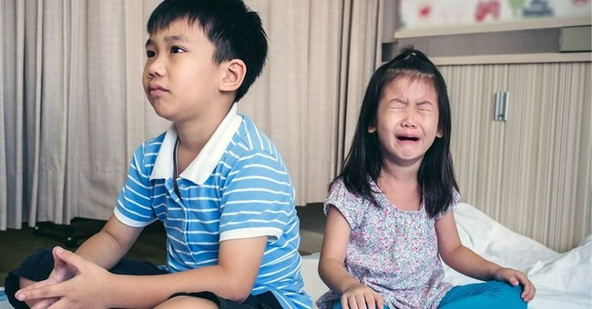

*Một trong những mối lo tương đối lớn là phụ huynh sợ con mình bị bạn đánh hoặc con mình đánh bạn.*

*Ảnh minh họa: ITN.*

**Lắng nghe và tôn trọng trẻ**

Không chỉ có nguy cơ bị bạn đánh khi đi học, trẻ cũng có thể tham gia vào các cuộc gây gổ, đánh nhau ở trường. Đó cũng là vấn đề khiến các phụ huynh "đau đầu".

Về vấn đề này, ThS Khoa học giáo dục Nguyễn Thị Lanh - Học viện Minh Trí Thành cho biết, khi thấy trẻ đánh nhau, phụ huynh cần ổn định cảm xúc, bình an dạy trẻ. Bởi, việc la mắng, chì chiết, đánh đập... chỉ khiến cảm xúc của trẻ bùng nổ hơn. Thay vào đó, cha mẹ nên dạy con cách ổn định cũng như kiểm soát cảm xúc. Điều này có thể chữa lành sự tức giận trong con. Từ đó, cho con hiểu ra và học được cách quản lý cảm xúc của bản thân.

Khi trẻ đã ổn định cảm xúc, bố mẹ cần ngồi lại với con và cùng phân tích vấn đề. Từ đó, có biện pháp xử lý thích hợp khi trẻ đánh nhau. Phụ huynh hãy lắng nghe con, hỏi xem nguyên nhân tại sao trẻ lại trở nên hung hăng như vậy. Sau đó, hãy nhẹ nhàng phân tích, thảo luận với con và định hướng cho trẻ các cách giải quyết xung đột. Hãy lắng nghe và tôn trọng, thay vì la mắng hay dùng đòn roi với trẻ.

"Trẻ con đánh nhau đôi khi chỉ vì muốn giải tỏa những cảm xúc tức giận bên trong. Bố mẹ hãy dạy cho con hiểu rằng, cảm xúc tức giận, khó chịu... là điều tự nhiên nhưng không thể giải tỏa nó bằng cách đập phá, đánh nhau với bạn... Thay vào đó, con có thể sử dụng ngôn từ hoặc nhờ sự giúp đỡ từ người lớn", chuyên gia gợi ý.

Bên cạnh đó, bố mẹ cần dạy con chịu trách nhiệm. Cũng giống như người lớn, con trẻ cần phải học được cách chịu trách nhiệm đối với những việc mình làm. Phụ huynh cần phân tích cho con hiểu nguyên nhân gốc rễ của vấn đề. Nếu vấn đề xuất phát từ con, hãy dạy trẻ cách xin lỗi chân thành và chịu trách nhiệm. Khi nhận ra sai lầm thuộc về mình, trẻ sẽ rút ra được kinh nghiệm và "tốt nghiệp" được bài học của cuộc đời mình. Như vậy, lần sau, trẻ sẽ không lặp lại hành động đó nữa.

Theo chuyên gia Nguyễn Thị Lanh, trẻ đánh nhau đôi khi cũng chỉ vì muốn nhận được sự quan tâm và chú ý của bố mẹ. Thay vì chăm chăm vào những điểm chưa tốt của con, bố mẹ hãy khen ngợi và ghi nhận trẻ mỗi khi con làm được việc gì tốt. Điều này sẽ giúp cho trẻ hiểu rằng: Khi ngoan ngoãn và thực hiện những hành vi tốt, có ích... thì con vẫn nhận được sự chú ý và quan tâm từ bố mẹ cũng như mọi người, thay vì đánh nhau với các bạn.

"Môi trường xung quanh, đặc biệt là gia đình ảnh hưởng rất nhiều đến việc định hình nên tính cách con trẻ. Bố mẹ không nên xung đột hoặc thường xuyên cãi nhau trước mặt con. Bởi, khi bố mẹ có hành vi bạo lực, xung đột trước mặt con thì sau này trẻ cũng sẽ có xu hướng học theo hành vi bạo lực đó. Chính vì vậy, bố mẹ hãy kiểm soát bản thân mỗi khi vợ chồng xảy ra mâu thuẫn, tránh làm tấm gương xấu để con học tập và noi theo", chuyên gia cho biết.

"Nếu chứng kiến con đang bị đánh, bố mẹ nên kéo trẻ ra khỏi nơi đó. Sau đó, ôm con vào lòng và làm chỗ dựa cho trẻ. Không mắng mỏ con. Dạy con làm thế nào để các bạn tôn trọng mình như học giỏi, biết cách xử sự, ăn mặc sạch sẽ...", ThS Thúy Minh gợi ý.

*Theo Giáo dục và thời đại*